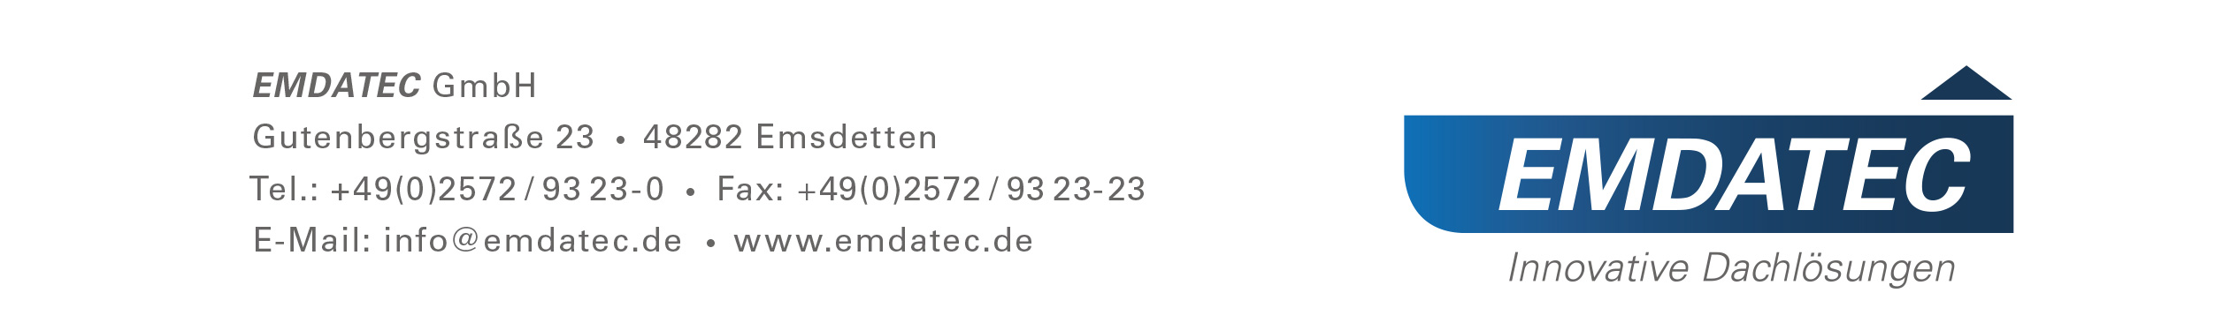

EMDA KANTPROFILE

Pos Menge Bezeichnung

1 ……… m Mehrteilige Abdeckung für Attika-Randausbildung
Typ EMDA ALU-KANTPROFIL, bestehend aus gekantetem Aluminiumblech.
Fabrikat: EMDATEC, Kantprofil mit 4 Kantungen in bis zu 3000 mm Lieferlänge mit Halterprofil und Gummidichtung liefern und nach Herstellervorschrift, gültigen DIN-Normen und anerkannten Regeln des Fachs am Dachrand montieren.
EMDA KANTPROFIL,
Abwicklung: mm (von 150 – 1.000mm)

Materialstärke: ( ) 1,5 mm
( ) 2,0 mm
( ) 3,0 mm

Oberfläche: ( ) Alu - Natur
( ) Pulverbeschichtet RAL:
( ) Eloxalausführung

2 ……… St. Zulage für vorgefertigte, geschweißte Außen-
bzw. Innenecken 90° gemäß Position 1 liefern und montieren.

3 ……… St. Zulage für vorgefertigte, geschweißte Außen-
bzw. Innenecken <> 90° gemäß Position 1 liefern und montieren.

4 ……… St. Zulage für vorgefertigte eingeschweißte Deckel
links- bzw. rechtsseitig gemäß Position 1 liefern und montieren

5 ……… St. Zulage für vorgefertigte Aufkantung
links- bzw. rechtsseitig gemäß Position 1 liefern und montieren

6 ……… St. Zulage für Sonderanfertigung gemäß beiliegender Skizze
zu Position 1 liefern und montieren

